JELOVNIK OD 02.04.2013. DO 05.04.2013.

USKRSNI  PONEDJELJAK | 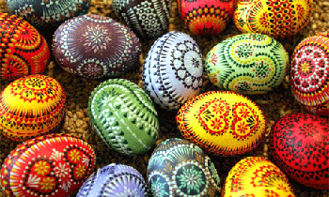
UTORAK | MASLAC I MARMELADA NA KRUHU,ČAJ I BANANA  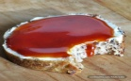
SRIJEDA | PLJESKAVICA,ZELJE I KRPICE,KRUH I CEDEVITA  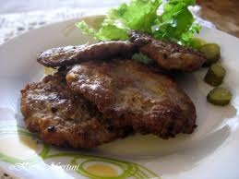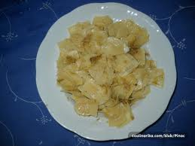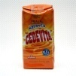
ČETVRTAK | GRAŠAK VARIVO S NOKLICAMA,HRENOVKA I KRUH  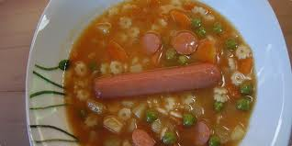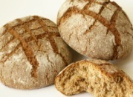
PETAK | BOBI –BRUNDO I MLIJEKO  